附件3

深圳市商务局“以旧换新”汽车购置奖励申领平台奖励资金申请操作指引

第一步，下载云闪付APP，进行实名认证后进入以旧换新汽车购置奖励申领平台。
扫码下载云闪付APP
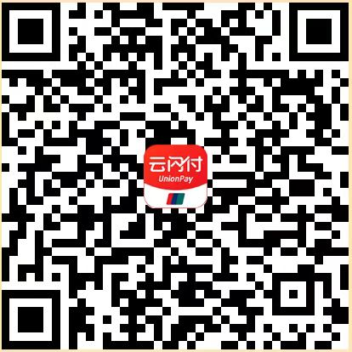

第二步，点击“授权”进行承诺确认。
第三步，依次拍照上传新购车辆的机动车销售统一发票、申请人身份证件、新购车辆的机动车行驶证书、小汽车个人更新指标证书、新购车辆的机动车登记证书（绿本）、旧车机动车登记证书（绿本）。系统会对上述证件、资料等进行自动比对，如符合申报条件则进入下一步；如不符合申报条件则无法提交，并告知提交失败原因。
第四步，申报资料全部上传成功后，系统会提示材料提交成功，等待审核。
